ПАСПОРТ
ИТОГОВОГО ИНДИВИДУАЛЬНОГО ПРОЕКТА
Тема проекта | «Умный дом». Простейшая система автополива.
Учебный предмет | физика, информатика
Вид проекта | инженерный
Актуальность | Современный человек предъявляет очень высокие требования к комфортности среды обитания. В результате инженерное оснащение квартир и коттеджей неуклонно усложняется, и растет количество устройств, участвующих в формировании этой среды
Цель проекта | Изучить систему «Умный дом», сконструировать модель простейшей системы автополива растений.
Задачи проекта | - рассмотреть понятие системы «Умный дом» и принцип её действия;  - рассмотреть возможности системы «Умный дом»;  - создать модель автополива растений.
Сроки реализации | май – ноябрь 2019
Этапы реализации проекта | 1. Организационный (составление плана работы);  2. Поиск информации о системе «Умный дом» и ее систематизация;  3. Создание системы автополива;  4. Подготовка к защите.
Оборудование и ресурсы, необходимые для реализации проекта | компьтер, ресурсы сети Интернет, Digispark, разветвитель, батарейный отсек, тройник, помпа, транзистор, шланг.
Аннотация проекта | С каждым годом тема «Умный дом» завоевывает все большую и большую популярность и, как в свое время автомобиль, интеллектуальное жилище становится не роскошью, а необходимостью. Из прежних игрушек умная автоматика перерастает в неотъемлемую часть современного дома. И с каждым годом система управления становится все сложнее и сложнее. Она заинтриговала меня своей способностью делать пребывание в собственном жилище наиболее комфортным и безопасным.
Ожидаемые результаты | В ходе работы над проектом будет рассмотрено понятие системы «Умный дом» и принцип её действия, рассмотрены возможности системы «Умный дом», создана модель автополива растений.

Муниципальное общеобразовательное учреждение
средняя общеобразовательная школа с углубленным изучением отдельных предметов №1
г. Советска Советского района Кировской области

ИНДИВИДУАЛЬНЫЙ ИТОГОВЫЙ ПРОЕКТ
на тему: «Умный дом». Простейшая система автополива.

Выполнил:
Клыков Михаил Сергеевич,
обучающийся 9В класса

Руководитель:
Липатникова Елена Витальевна,
учитель физики и математики

Работа допущена к защите «___» _______________20__г.
Руководитель проекта _____________(______________)

Советск, 2019
Содержание

- Введение………………………………………………………………...3
- Понятие системы «Умный дом» и принцип действия системы……4
- Самые "умные" здания мира…………………………………………..8
- Возможности системы «Умный дом»………………………………...8
- Создание системы автополива растений……………………………12
- Заключение…………………………………………………………….17

Введение

Не за горами день, когда окружающие нас вещи научатся думать
и станут много более полезны обществу.
Н. Винер
Актуальность: Современный человек предъявляет очень высокие требования к комфортности среды обитания:
- Эстетические (дизайн и стиль интерьера, ландшафта, красота и функциональность окружающих предметов);
- Климатические (тепло, холод, чистый воздух);
- Общебытовые (вода, газ, электричество, радио, телевидение, интернет, телефонная связь, наличие кухонных машин и систем гигиены саун и ванн);
- Требования к безопасности и контролю за ней (безопасность жилища, хозяев дома и их близких);
- Требования к надежности сложных систем (компьютеры, домашние кинотеатры, посудомоечные, стиральные машины, СВЧ-печи и др.).
Таким образом, с каждым годом тема «Умный дом» завоевывает все большую и большую популярность и, как в свое время автомобиль, интеллектуальное жилище становится не роскошью, а необходимостью. Из прежних игрушек умная автоматика перерастает в неотъемлемую часть современного дома. И с каждым годом система управления становится все сложнее и сложнее. Она заинтриговала меня своей способностью делать пребывание в собственном жилище наиболее комфортным и безопасным.
В результате инженерное оснащение квартир и коттеджей неуклонно усложняется, и растет количество устройств, участвующих в формировании этой среды. Возлагать на хозяина жилья управление всеми системами становится неудобно, невыгодно и небезопасно. Комплексная система управления жилищем «умный дом» берет на себя всю рутинную работу по решению этой запутанной задачи, оставляя человеку только принятие главных, «базовых» решений.
Цель проекта: изучить систему «Умный дом», сконструировать модель простейшей системы автополива растений.
Задачи проекта:
- рассмотреть понятие системы «Умный дом» и принцип её действия;
- рассмотреть возможности системы «Умный дом»;
- создать модель автополива растений.

Система «Умный дом» и принцип действия системы.
Заглянем в прошлое. В давние времена жильём для человека были места созданные природой. У древних людей были дома в пещерах. Дома даже есть на деревьях, из камней. Есть дома на севере. Это – ЧУМЫ, из кожи оленей. Существуют дома в скалах. Это очень необычно и интересно. Потом с развитием методов обработки материала, когда люди научились делать топоры и пилы - дома стали строить из дерева. Дома стали деревянные. А ведь в сказках тоже мы наблюдаем различные дома: знаменитая избушка на курьих ножках, замки королей и царевичей. Чем больше люди придумывали способы их строительства и материалы, тем больше рождались новые дома: кирпичные, многоквартирные и т.д. Сейчас у людей много накоплено знаний, и они стремятся к чему-то новому. Из простых домов люди стали делать умные дома.
Умный дом (англ. intelligent building) — жилой дом современного типа, организованный для проживания людей при помощи автоматизации и высокотехнологичных устройств. Под «умным» домом следует понимать систему, которая обеспечивает комфорт (в том числе безопасность), и ресурсосбережение для всех пользователей. В простейшем случае она должна уметь распознавать конкретные ситуации, происходящие в доме, и соответствующим образом на них реагировать: одна из систем может управлять поведением других по заранее выработанным алгоритмам.
В этом случае исключается необходимость пользоваться несколькими пультами при просмотре ТВ, десятками выключателей при управлении освещением, отдельными блоками при управлении вентиляционными и отопительными системами, системами видеонаблюдения и охранной сигнализации, моторизированными воротами и прочим.
По оценкам аналитиков рынок умного дома активно развивается. К 2020 году общий объем мирового рынка достигнет $51,77 млрд. В период с 2013 по 2020 года среднегодовые темпы роста рынка будут на уровне 17,74%. Основные игроки в этой отрасли за рубежом - Siemens AG (Германия), Schneider Electric SA (Франция),TELETASK (Бельгия), ABB Ltd. (Швейцария), компания Ingersoll-Rand PLC (Ирландия), Tyco International Ltd. (Швейцария), Emerson Electric Co. (США), Legrand С.А. (Франция), Crestron Electronics, Inc. (США), Lutron Electronics, Inc. (США), Control4 Corporation (США), и др.
Объемы российского рынка значительно скромнее. В 2012 году объем рынка у нас в стране превысил 56 млн. евро или 2,3 млрд. рублей. В 2013 году по предварительным оценкам рынок вырос на 30% - до 65 млн. евро или почти 3 млрд. рублей. К 2017 году его общий объем может достигнуть 176 млн. евро или 7,9 млрд. рублей.

Концепция «умного дома», родившаяся в семидесятых годах прошлого века, была ориентирована, прежде всего, на экономию электроэнергии. В основе концепции лежало размещение в жилом доме различных датчиков, определявших, находится ли кто-нибудь в помещении, что позволяло включать и выключать свет в зависимости от наличия людей в комнате. По мере развития высоких технологий, концепция стала обрастать дополнительными возможностями.
Сегодня система «умный дом» осуществляет управление освещением, отоплением и вентиляцией, охраной и видеонаблюдением, аудио- и видеоаппаратурой, бытовой техникой, климатом в зимнем саду, поливом газона и очисткой бассейна, открытием форточек и ворот, перекрытием газа и воды в случаях аварии и т.д. Участие людей при этом сводится к минимуму.
Интеллектуальный дом хорош тем, что предлагает разумный подход к использованию энергоресурсов. Для оптимизации расходов на освещение в подсобных помещениях дома возможна установка датчиков движения, которые автоматически включают свет только в присутствии человека. Или, например, система отопления следит за тем, чтобы в ночные часы и во время отсутствия хозяев температура в доме понижалась. А система вентиляции будет включаться только периодически, с заданными временными интервалами. При этом надо помнить о том, что кроме существенной экономии денег бережное использование энергии привносит существенный вклад в решение проблем экологии. Система "умный дом" может оказать неоценимую услугу и спасти от солидных трат в случае протечек воды, утечки газа или возгорания, благодаря установленным датчикам утечки воды, датчикам затопления, детектору дыма. Ведь случайная авария может стать причиной испорченного имущества и загубленного ремонта. Интеллектуальные системы учета и контроля энергоресурсов смогут не только перекрыть воду или газ, но и вовремя сообщить о случившемся хозяину. И, конечно же, не будем забывать об охранной сигнализации, которая в случае нарушения общественного порядка позволяет передать вызов в отделение милиции.
Микроклимат «умного дома» с высокой точностью отслеживает параметры воздуха в помещениях и корректирует ее в соответствии с программой или согласно командам пользователя. Централизованное управление кондиционерами, системой отопления гарантирует комфортные условия для проживания в любое время года. Система включает принудительную вентиляцию или открывает окна для проветривания помещений.
В общих чертах, система состоит из следующих элементов:
- Специальный контроллер или компьютер (управляет всей системой)
- Множество датчиков (передают информацию контроллеру)
- Исполнительные устройства (по команде контроллера управляют различными объектами, например гаражными воротами)
- Источники питания (обеспечивают бесперебойное электроснабжение для всех элементов системы)
- Линии связи (соединяют между собой все вышеперечисленные устройства)
Система работает следующим образом. К контроллеру подключено множество датчиков и исполнительных устройств. В качестве линий связи могут быть использованы: отдельно проложенные провода, существующая электропроводка или радиоканал. Пользователь настраивает алгоритм работы контроллера под свои требования. Сотни раз в секунду контроллер опрашивает датчики, следящие за состоянием всех систем «умного дома». После опроса этих датчиков система анализирует ситуацию и в зависимости от установок, заданных ей пользователем, принимает то или иное решение. Исполнительные модули и системы получают команды и включают-выключают соответствующие устройства: освещение, систему охраны, кондиционирование воздуха, отопление, подачу воды и т.д.
Кроме автоматического режима система управляется и автономно, например, с помощью «умного» обучаемого пульта. Универсальным пультом дистанционного управления можно управлять не только телевизором и домашним кинотеатром. С его помощью легко активировать любую функцию «умного дома»: задать различные сценарии освещения, открыть и закрыть ворота, поставить дом на охрану и т.д.
Больше всего впечатляет то, что управлять системой можно,– через интернет (используя электронную почту) или мобильную связь (используя SMS-сообщения). Сидя на работе, например, можно дать команду подготовиться к вашему возвращению домой - включить систему "климат-контроля", подогреть пол, разогреть сауну и т.п.
Важно отметить, что все инженерные подсистемы «умного дома» должны иметь возможность работать в автономном режиме. В случае, если какая-то из подсистем вышла из строя, то и вся система не сможет исправить проблему, поскольку «умный дом» является надстройкой над остальными инженерными системами.

Самые "умные" здания мира.
Первым «интеллектуальным» зданием в мире стал «дом трона» японского профессора Кена Сакамуры в Токио, построенный в конце 1980-х годов. Датчики погоды открывали окна, когда дул свежий бриз, и включали кондиционер, когда становилось жарко; если радио играло слишком громко, окна автоматически закрывались, чтобы не потревожить соседей; если звонил телефон, компьютер снижал звук аудиосистемы, и так далее.
Самым известным и дорогим на сегодня ($100 млн.) стал дом, построенный в США для человека по имени Билл Гейтс, знаменитого создателя корпорации Microsoft. Это многоэтажная вилла, оснащенная самым "продвинутым" оборудованием. В здании осуществляется компьютерный контроль и управление всем инженерным оборудованием, поддерживается оптимальный микроклимат в каждом помещении. При входе в жилище каждый посетитель получает специальный электронный значок, который обеспечивает подключение ко всем информационным службам дома. В дальнейшем этот значок сообщает датчикам, где находится гость, для того, чтобы дом смог выполнить все его пожелания. В темное время суток каждого сопровождает движущаяся световая волна, при этом, чем дальше светильник находится от человека, тем меньше его яркость.

Возможности системы «Умный дом».
Основные возможности системы «Умный дом» я представил в виде таблицы.

№ п/п | Возможности системы | Описание
1. | Управление климатом | Можно выставить температуру, влажность воздуха, управлять тёплым полом и другое. Умный дом будет поддерживать выбранные значения, используя систему кондиционирования, отопления, вентиляции, увлажнения.  Кроме этого, можно задать различные программы микроклимата, которые будут изменяться в зависимости от заданного условия. Например, указав ваши часы работы, когда вы отсутствуете дома, система не будет попусту расходовать электроэнергию и ресурсы во время вашего отсутствия, а к моменту вашего возвращения микроклимат в доме будет таким, каким вы его задали.  Система автоматически заранее включит все необходимые приборы (отопление, тёплый пол, кондиционирование, увлажнитель воздуха), чтобы получить нужную температуру в помещении к вашему приходу.
2. | Управление освещением | Можно удалённо выключать и включать освещение в любом помещении и регулировать уровень яркости.  Кроме ручного управления, есть возможность организовать автоматическую систему освещения с использованием различных датчиков. Датчики движения и присутствия позволяют определить нахождение человека в помещении и включить или выключить освещение.  Можно создать различные сценарии для освещения, так одним кликом вы сможете создать романтическую обстановку, выключив основное освещение и убавив подсветку до минимума.
3. | Защита от протечек воды | Позволяет контролировать все водопроводные соединения и в случае протечки автоматически перекроет вентиль.  Защита от протечки состоит из нескольких элементов:  - Датчик протечки;  - Запорное устройство с электроприводом;  - Контроллер.  Датчики устанавливаются в местах возможного образования скопления воды от протечки. При появлении влаги, контакты на датчиках замыкаются, и сигнал отправляется на сервер «Умного дома». Система обрабатывает сигнал и посылается команда на контроллер электропривода вентиля, чтобы тот перекрыл водоснабжение.  Система «Умный дом» уведомляет жильцов о проблеме через все возможные средства связи: e-mail, SMS-сообщения, всплывающие уведомления в интерфейсе «Умного дома».  Как только будут предприняты меры по устранению протечки, пользователь сможет открыть вентиль водопровода через интерфейс «Умного дома».
4. | Управление розетками | Позволяет держать под контролем все электроприборы, подключённые к «умным розеткам». «Умная розетка» оборудована wi-fi-контроллером, реле и фильтром.  Фильтр позволяет сохранить ваши электроприборы от скачков напряжения. Через интерфейс «Умного дома» вы можете отслеживать потребление тока, отключать и включать розетки.  Можно вести учёт потребления электроэнергии круглые сутки и видеть, сколько потребляет тот или иной электроприбор. Можно указать тарифы ЖКХ на электроэнергию и вывести потреблённое количество в денежном эквиваленте. Всё это в будущем может помочь вам сэкономить.  Больше не стоит волноваться по поводу оставленного включённым утюга или обогревателя, достаточно зайти в личный кабинет вашего Умного дома и отключить нужную вам розетку.
5. | Видеонаблюдение для дома | Позволяет организовать полный контроль как снаружи, так и внутри.  Система представляет собой несколько видеокамер, видеосервер и видеопроцессор.  Камеры оборудованы поворотным механизмом, позволяющим установить угол обзора таким образом, чтобы охватить как можно больше территории. Инфракрасная подсветка позволит осуществлять качественную видеосъёмку при любом освещении.  Видеосервер с большим запасом места для хранения видеоархива позволит сохранить внушительные объёмы информации за неделю, и вы всегда сможете получить доступ на просмотр видеоматериалов. А интерфейс «Умного дома» предоставляет доступ для просмотра с камер видеонаблюдения в режиме онлайн.
6. | Удалённое управление «Умным домом» | Есть несколько вариантов доступа к интерфейсу управления.  Во-первых, можно управлять системой через стационарные сенсорные экраны, установленные в удобном для вас месте.  Во-вторых, доступ через веб-интерфейс. Находясь хоть в противоположной точке земного шара, вы всегда сможете выключить забытый утюг из сети или свет в ванной комнате.  В-третьих, это доступ через мобильное приложение. Ваш смартфон теперь не только инструмент для выполнения звонков и убивания времени, но и полноценное средство управления вашим Умным домом.
7. | Умные датчики | Обнаружат ваше присутствие и движение и включат приглушённую подсветку, где бы вы ни были. Система продумана до мелочей: если уровень освещения в силу времени суток достаточен для комфортного пребывания в помещении, то освещение не будет включено. Другими словами, освещение будет использовано только тогда, когда оно уместно.  Система «Умный дом» очень гибкая и оставляет место для фантазии заказчика. Например, возможно организовать включение и выключение света по хлопку, что может помочь престарелым людям. Также есть возможность осуществить регулировку освещения в зависимости от датчиков освещённости. Чем темнее становится на улице, тем ярче становится освещение в помещении.
8. | Пожарная сигнализация в доме | Система состоит из пожарных извещателей разных типов (температурные, задымления), сирены и блока управления. При возникновении опасности, система известит всех жильцов по всем возможным каналам связи: сирена, SMS-сообщения, e-mail, всплывающие уведомления в интерфейсе управления «Умным домом».  Также можно установить датчики утечки газа и сервоприводы на клапаны газовой магистрали. Они должны располагаться вблизи с возможным источником утечки: газовая магистраль, газовый водонагреватель (котёл или колонка), газовая плита и др. При срабатывании датчика утечки газа происходит перекрытие клапанов и оповещение жильцов по аналогии с противопожарной системой.
9. | Охрана дома | Все датчики, которые были использованы для удобства и экономии можно переключить на безопасность вашего имущества. Датчики движения, присутствия, камеры видеонаблюдения, магнитные датчики, система оповещения — всё это позволит создать полноценную охранную систему.  Покидая дом, поставьте его на охрану и вы будете уведомлены о срабатывании определённого сценария — открытие дверей, разбитие стекла, проникновение в помещение.  При длительном Вашем отсутствии система по заданному вами графику будет включать свет, музыку, раздвигать шторы, создавая иллюзию вашего присутствия.  Функция – имитация присутствия животных отпугнет случайного воришку, при нажатии на кнопку звонка в квартире раздастся грозный лай собаки.  Если Вы опасаетесь вторжения непрошенных гостей, то тревожная кнопка позволит сообщить без видимых внешних проявлений Вашим доверенным лицам, которые могут что-то предпринять, о «нестандартной» ситуации в Вашем доме. В данном случае размещение тревожных кнопок в доме надо заранее продумать и разместить из вблизи двери на полу, в санузле или на самой двери, чтобы иметь возможность незаметно ее нажать.
10. | Мультирум | Это подсистема «Умного дома», позволяющая организовать аудио- и видеосигналы в пределах помещения. Система «Умный дом» позволит управлять треками и видеозаписями со смартфона или планшета.  Сохраните ваши любимые треки и фильмы на сервере Умного дома и получите полный доступ из любой части вашего дома.
11. | Автоматизация приводов | Автоматизируются приводы жалюзи, рольставень, ворот и много другого.  Вы можете создать сценарий освещения таким образом, что при определённых часах жалюзи будут автоматически сложены, создав нужный вам уровень освещённости помещения.  А подъезжая к воротам гаража, вы можете активировать их открытие одним касанием экрана вашего смартфона.  Вспомогательные функции.  Можно автоматизировать работу системы так, чтобы:  - ограничить доступ детей к небезопасным элементам,  - установить режим полива газонов или очистки бассейна,  - включить круглосуточное внутренне и внешнее видеонаблюдение,  - настроить работу техники на необходимые режимы.

Создание системы автополива растений.
Меня заинтересовала возможность создать систему автополива и, изучив имеющуюся информацию в сети интернет, я попытался сконструировать такую модель. Данная система позволила бы управлять поливом в саду, в теплице, оранжерее… При дальнейшем ее усовершенствовании можно получить данные о влажности, температуре воздуха, освещенности и на основании этого управлять поливом и автополивом. Можно настроить работу полива так, чтобы она сама включала полив растений в ваше отсутствие. Удаленно можно контролировать процесс и качество полива. Все управление может происходить с планшета или смартфона, где бы Вы не находились. Благодаря ей растения и сад будут всегда зелеными и цветущими.
Для себя я определил этапы работы.
Во-первых, я выяснил, какую роль играет вода в жизни растений.
Роль воды в жизни растений, несомненно, очень велика. Именно вода является основным источником питания растений и принимает активное участие во всех жизненно важных обменных процессах.
Роль воды в жизни растений трудно переоценить, она выполняет множество важных функций:
- транспортирование питательных веществ к корням и тканям растения (Вода является универсальным растворителем. Вследствие этого все вещества, поступающие с водой, растворяясь в ней, не теряют свои полезные свойства и не изменяют свой химический состав. Транспортная функция воды обеспечивается за счет ее высокого поверхностного натяжения, что является залогом движения тканевых жидкостей в организме растений.);
- терморегулирование, препятствующее разрушению тканей и белков (способность охлаждать растение у поверхности земли и испарять излишки воды с его листьев);
- на 80-90% является составляющей частью всех растительных организмов;
- является источником водорода, необходимого для фотосинтеза растений.
Во-вторых, я изучил как часто должен осуществляться полив растений, в какое время суток его лучше осуществлять, особенности полива растений летом, осенью, зимой и весной, а также факторы, влияющие на режим полива.
В-третьх, приступил к созданию модели автополива.
- Необходимое оборудование
Digispark | 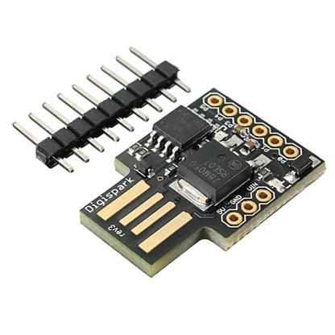
Разветвитель | 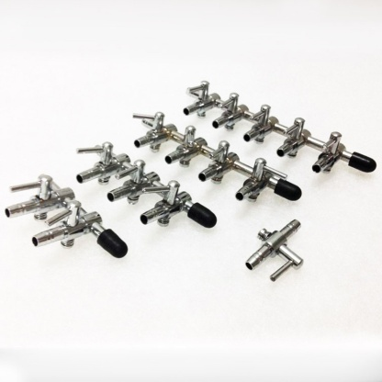
Батарейный отсек | 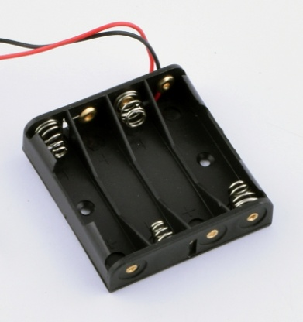
Тройник | 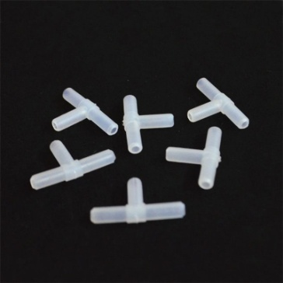
Помпа | 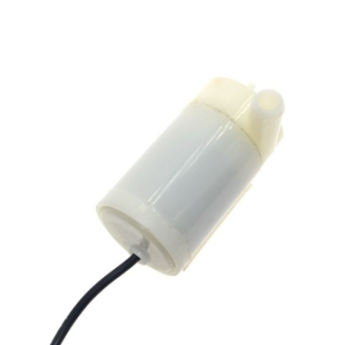
Транзистор | 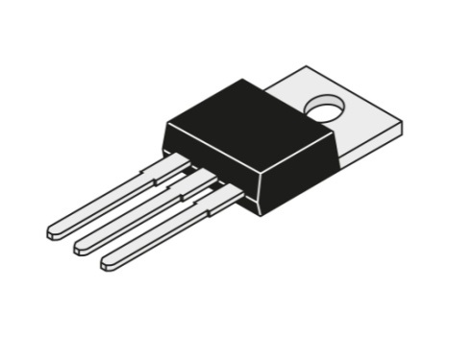
Шланг | 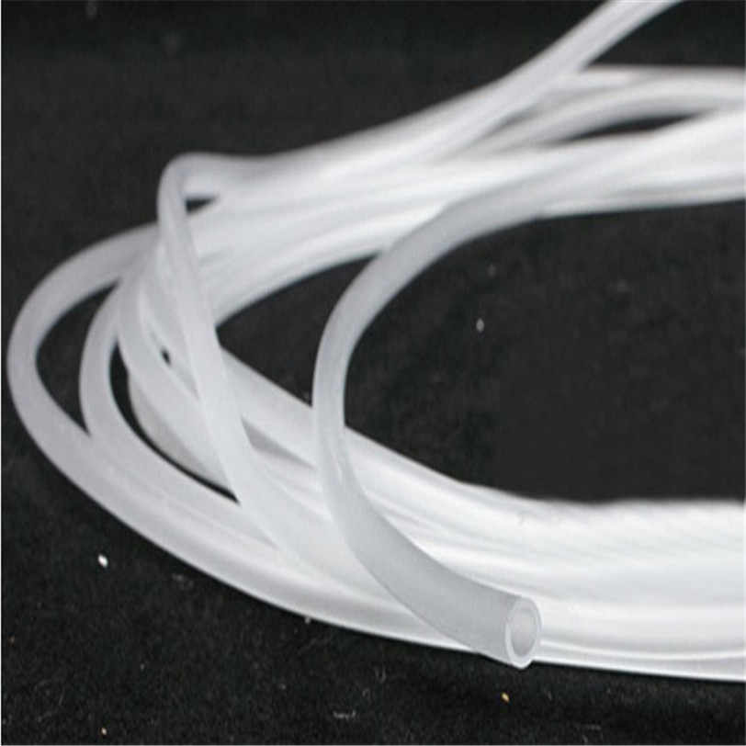

- Схема сборки
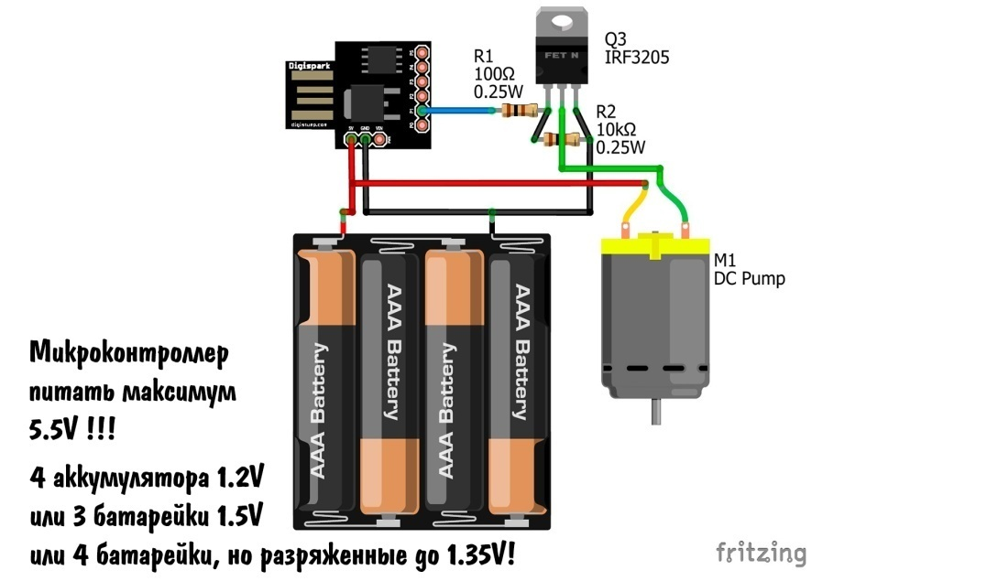
- Программирование
Данная конструкция сделана на основе Ардуино.
Ардуино - это платформа, основой которой является процессор с выходами к которым можно подключить огромное количество модулей, чтобы их прошить надо подключающийся через USB к компьютеру.
#define PERIOD 259200 // период работы в секундах
#define WORK 100 // время работы в секундах
#define MOS 1
uint32_t mainTimer, myTimer;
boolean state = false;
#include <avr/wdt.h>
#include <avr/sleep.h>
#include <avr/interrupt.h>
#define adc_disable() (ADCSRA &= ~(1<<ADEN)) // disable ADC (before power-off)
#define adc_enable() (ADCSRA |= (1<<ADEN)) // re-enable ADC
// http://alexgyver.ru/arduino/DigiDrivers.rar

void setup() {
for (byte i = 0; i < 6; i++) {
pinMode(i, INPUT);
}
adc_disable();
wdt_reset();
wdt_enable(WDTO_1S);
// 15MS, 30MS, 60MS, 120MS, 250MS, 500MS, 1S, 2S, 4S, 8S
WDTCR |= _BV(WDIE);
sei();
set_sleep_mode(SLEEP_MODE_PWR_DOWN);
}
void loop() {
mainTimer++;
if (!state) {
if ((long)mainTimer - myTimer > PERIOD) {
myTimer = mainTimer;
state = true;
pinMode(MOS, OUTPUT);
digitalWrite(MOS, HIGH);
}
} else {
if ((long)mainTimer - myTimer > WORK) {
myTimer = mainTimer;
state = false;
digitalWrite(MOS, LOW);
pinMode(MOS, INPUT);
}
}
sleep_enable();
sleep_cpu();
}
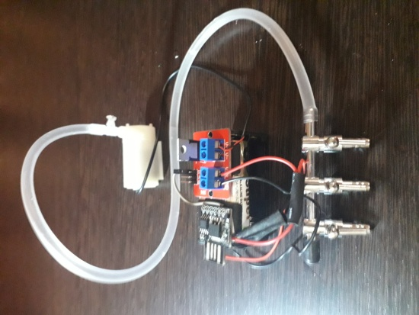
ISR (WDT_vect) {
WDTCR |= _BV(WDIE);
}

- Система автополива в сборке.

Заключение
В ходе работы над проектом все поставленные цели и задачи были достигнуты. Я изучил понятие «Умный дом» и его возможности, сконструировал модель системы автополива на основе Ардуино. Конструкция системы оказалась не сложной и доставила мне удовольствие при сборке и тестировании. Для создания модели были не нужны глубокие навыки пайки и программирования на языке C (си). В дальнейшем эту систему можно еще усовершенствовать.

